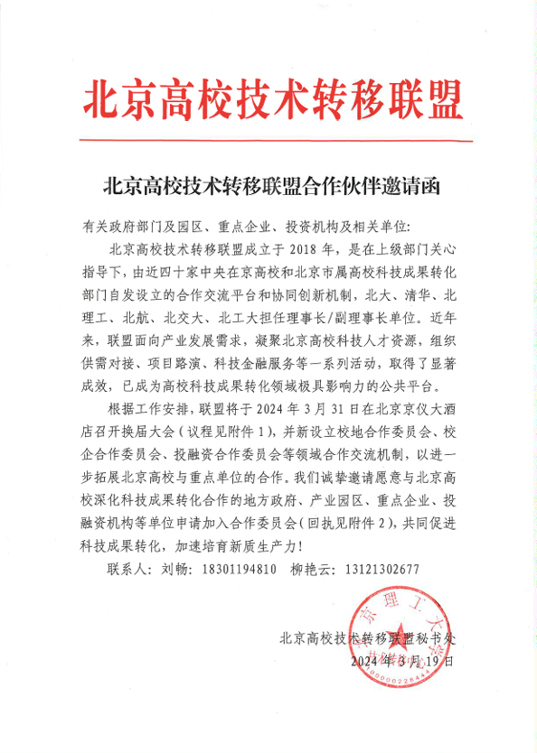

附件1：会议议程（拟定）
地点：北京京仪大酒店二层大宴会厅（地址：北京市海淀区大钟寺东路9号）
时间 | 活动内容 | 备注
9:00-9:05 | 介绍来宾 | 换届  大会
9:05-9:30 | 领导讲话
9:30-9:50 | 理事长做联盟工作报告
9:50-10:00 | 通过章程修订案
10:00-10:30 | 选举新一届理事会及表态发言
10:30-10:45 | 颁发专业领域合作委员会证书
10:45-11:15 | 发布联盟科技成果转化共识
11:15-11:45 | 高校成果转化30人论坛机制启动
11:45-12:00 | 全体合影留念，换届大会结束
12:00-13:45 | 午餐
14:00-15:30 | 科技成果转化圆桌论坛 | 论坛  交流
15:30-15:45 | 茶歇
15:45-17:30 | 联盟与政府/企业/基金等合作交流研讨

附件2：北京高校技术转移联盟合作伙伴单位回执
（1）合作委员会信息
单位全称 | （请加盖公章） |  |  | 单位属性 |  | 政府部门□ 企业□  投资机构□ 其它□
申请加入的  合作委员会 | 校地合作委员会□ 校企合作委员会□ 投融资合作委员会□
单位代表  （代表本单位推进合作的相关负责人） | 姓名 | 部门 | 职务/职级 |  | 手机号 |  | 邮箱
联系人
（2）参会信息（备注：联盟将邀请部分合作单位参加31日的大会；有意参加本次的单位请填写下表，因场地等所限，每家单位限报1-2人；会议负责31日午餐，住宿等请各单位自行安排，敬请理解）
序号 | 姓名 | 部门 | 职务/职级 | 手机号
请于2024年3月27日17：00前，将回执Word版及盖章的扫描件发送至butta2018@126.com。

